  - 0证明光线通过图1.1所示厚度为d的平行平面介质的光线变换矩阵为$\left[\begin{matrix}1 & \frac{η_{1}d}{η_{2}} \\ 0 & 1\end{matrix}\right]$
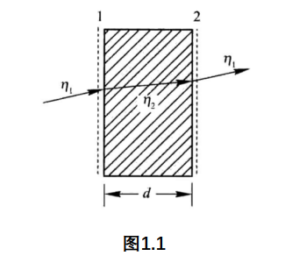
解：在界面1处，有
$\left\{\begin{aligned}r_{2}=r_{1} \\ n_{1}sinθ_{1}=n_{2}sinθ_{2}\end{aligned}\right.$，即$\left\{\begin{aligned}r_{2}=r_{1} \\ θ_{2}=\frac{n_{1}}{n_{2}}θ_{1}\end{aligned}\right.$
得：$T_{1}=\left[\begin{matrix}1 & 0 \\ 0 & \frac{n_{1}}{n_{2}}\end{matrix}\right]$
在界面2处，有
$\left\{\begin{aligned}r_{4}=r_{3}+dtanθ_{2} \\ θ_{4}=θ_{3}\end{aligned}\right.$，即$\left\{\begin{aligned}r_{4}=r_{3}+dθ_{3} \\ θ_{4}=θ_{3}\end{aligned}\right.$
得：$T_{2}=\left[\begin{matrix}1 & d \\ 0 & 1\end{matrix}\right]$
在界面3处，有
$\left\{\begin{aligned}r_{6}=r_{5} \\ n_{2}sinθ_{5}=n_{1}sinθ_{6}\end{aligned}\right.$，即$\left\{\begin{aligned}r_{6}=r_{5} \\ θ_{6}=\frac{n_{2}}{n_{1}}θ_{5}\end{aligned}\right.$
得：$T_{1}=\left[\begin{matrix}1 & 0 \\ 0 & \frac{n_{2}}{n_{1}}\end{matrix}\right]$
$$∴ T=T_{3}T_{2}T_{1}=\left[\begin{matrix}1 & 0 \\ 0 & \frac{n_{2}}{n_{1}}\end{matrix}\right]\left[\begin{matrix}1 & d \\ 0 & 1\end{matrix}\right]\left[\begin{matrix}1 & 0 \\ 0 & \frac{n_{1}}{n_{2}}\end{matrix}\right]=\left[\begin{matrix}1 & \frac{n_{2}}{n_{1}}d \\ 0 & 1\end{matrix}\right]$$

1.2 证明光线通过图1.2所示半径为R的球面介质的光线变换矩阵为$\left[\begin{matrix}1 & 0 \\ \frac{n_{2}-n_{1}}{n_{2}}\frac{1}{R} & \frac{n_{1}}{n_{2}}\end{matrix}\right]$
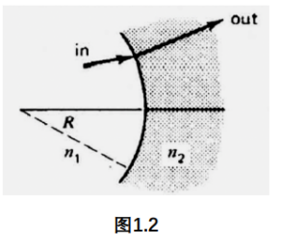
解: $r_{o}=r_{i}$
由折射率得：$θ_{2}=\frac{n_{1}}{n_{2}}θ_{1}$
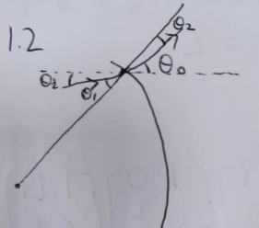
由 $\left\{\begin{aligned}θ_{i}=\frac{r_{i}}{R}-θ_{1} \\ θ_{o}=\frac{r_{i}}{R}-θ_{2}\end{aligned}\right.$，得：
$$θ_{0}=\frac{r_{i}}{R}-\frac{n_{1}}{n_{2}}θ_{1}=\frac{r_{i}}{R}-\frac{n_{1}}{n_{2}}\left(\frac{r_{i}}{R}-θ_{i}\right)=\frac{n_{2}-n_{1}}{n_{2}}\frac{r_{i}}{R}+\frac{n_{1}}{n_{2}}θ_{i}$$
综上可得：
$$\left[\begin{matrix}A & B \\ C & D\end{matrix}\right]=\left[\begin{matrix}1 & 0 \\ \frac{n_{2}-n_{1}}{n_{2}R} & \frac{n_{1}}{n_{2}}\end{matrix}\right]$$

2.1 简答题：光学谐振腔内，哪些类型的损耗能对横模的选择起作用，他们有什么共同特点？简述如何保证稳定球面腔激光器的基横模运转？
答：几何损耗与衍射损耗对横模选择有作用，他们的共同点是：它们与光模式和腔的几何损耗有关。保证基横模的运转，激光腔的设计要满足稳定性条件：0＜g₁g₂＜1;可以选择合适的腔型或设计腔参数，使高阶模损耗较大，从而保证基模运转。
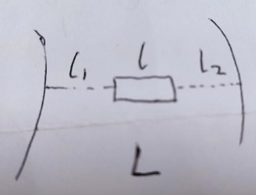
2.2 由凸面镜和凹面镜组成的球面腔，如果凸面镜曲率半径为3 m，凹面镜曲率半径为4 m，腔长为1 m，腔内介质折射率为1，此球面镜是何种腔（稳定腔，临界腔，非稳腔）？当腔内插入一块长为0.5 m，折射率η=2的其他透明介质时（介质两端面垂直于腔轴线），谐振腔为何种腔（稳定腔，临界腔，非稳腔）？
答：R₁=-3,，R₂=4，L=1
$$g_{1}=1-\frac{L}{R_{1}}=\frac{4}{3}$$
$$g_{2}=1-\frac{L}{R_{2}}=\frac{3}{4}$$
$g_{1}g_{2}=1$；即为临界腔
插入介质后：介质长度l=0.5，腔左右两侧剩余的腔长度分别为l₁和l₂，则l₁+l+l₂=L，等效腔长为L‘（右侧为示意图）
$$\left[\begin{matrix}1 & L^{'} \\ 0 & 1\end{matrix}\right]=\left[\begin{matrix}1 & l_{2} \\ 0 & 1\end{matrix}\right]\left[\begin{matrix}1 & 0 \\ 0 & η\end{matrix}\right]\left[\begin{matrix}1 & l \\ 0 & 1\end{matrix}\right]\left[\begin{matrix}1 & 0 \\ 0 & \frac{1}{η}\end{matrix}\right]\left[\begin{matrix}1 & l_{1} \\ 0 & 1\end{matrix}\right]=\left[\begin{matrix}1 & l_{2}+\frac{l}{η}+l_{1} \\ 0 & 1\end{matrix}\right]$$
$$L^{'}=l_{2}+\frac{l}{η}+l_{1}=0.75 m$$
$g_{1}g_{1}=\left(1-\frac{L^{'}}{R_{1}}\right)\left(1-\frac{L^{'}}{R_{2}}\right)=\frac{65}{64}>1$，为非稳腔

